Zveřejněno: 16. srpna 2024
Jak aktivní mobilita pomůže Británii v budování obytné zástavby
Nová vláda právě představila své plány na výstavbu většího počtu obytných budov. Dan Simpson, náš vedoucí pracovník pro politiku a parlamentní záležitosti, vysvětluje, jak tyto projekty mohou být výhodné pro všechny. Můžeme získat nové bydlení tím, že vytvoříme komunity, kde se místní budou moci snadno a častěji pohybovat pěšky, na kole nebo jiném prostředku aktivní mobility.
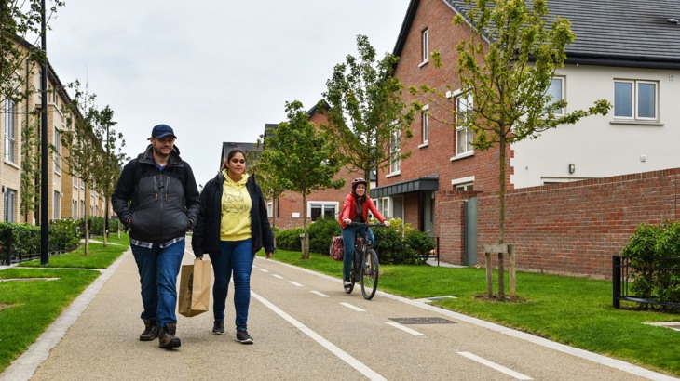
Jedním ze základních kroků při plánování nových projektů by mělo být zohlednění nabídky aktivní mobility. Foto: Kieran Ryan
Představte si, že plánujete novou výstavbu. Potřebujete naplánovat i to, jak se zde budou lidé pohybovat.
A uděláte to tak, jak se to dělalo vždycky. Předpokládáte, že noví obyvatelé budou většinou cestovat autem.
A když se lidé nastěhují, vaše předpovědi se začnou naplňovat.
Široké silnice, které jste zde vybudovali, je složité přejít na druhou stranu, takže lidé moc nechodí pěšky.
Předpokládali jste, že většina lidí bude mít auto, a tak jste zavedli málo frekventovanou autobusovou dopravu, která se tak stává až poslední možností dopravy.
Předpokládali jste, že nikdo nebude jezdit na kole, a tak jste nevybudovali bezpečné cyklostezky, a v důsledku toho nikdo na kole nejezdí.
Chceme-li stavět víc obytných čtvrtí, potřebujeme nový přístup.
Výše jsem načrtl imaginární zástavbu, ale pravděpodobnější je, že k výstavbě nedojde.
Pokud chceme stavět domy, které potřebujeme, nemůžeme pokračovat ve skupinovém myšlení, které výstavbu blokuje.
Projektanti a developeři si stále častěji osvojují „plánování založené na vizi“.
To znamená, že vycházíte z vize, co od nové čtvrti chcete, a budujete dopravní infrastrukturu, která to umožní.
Chcete dát lidem větší možnost volby, jak se dopravovat, a proto jim poskytnete infrastrukturu, kterou k tomu potřebují.
Usnadníte jim chůzi a jízdu na kole na cestách za každodenními potřebami. Poskytnete jim možnosti veřejné dopravy.
A ano, stále budete potřebovat silnice. Pravděpodobně však ne tolik, protože jste lidem nabídli jiné možnosti.
Ušetříte pozemky, které lze využít pro výstavbu dalších domů. Ušetříte peníze: i relativně krátké úseky nových silnic stojí miliony liber.
A ušetříte čas: místo toho, abyste roky ztráceli budováním velkých silnic, můžete začít s rychlejšími věcmi, jako jsou stezky, a místo toho se pustit do výstavby domů.
Potřebujeme, aby se to dělo všude
Začátkem tohoto roku jsme společně s organizací Create Streets vydali zprávu, která ukázala výhody standardně uplatňovaného plánování na základě vize.
Prosazovali jsme, aby byla začleněna do Národního rámce politiky plánování (NPPF). Ten stanoví, jak by měla zastupitelstva v anglických městech rozhodovat o udělení stavebního povolení a jak stanovovat plány pro svá území.
Vláda právě vydala nový návrh NPPF a my jsme nadšeni, že se naším návrhem zabývala.
Tím se uvolní lokality pro nové bydlení. Zároveň to pomůže lidem chodit pěšky, jezdit na kole a častěji využívat veřejnou dopravu.
Potřebujeme do pokynů doplnit více podrobností, aby bylo jasné, jak tuto vizi správně nastavit, ale toto je skvělý začátek.
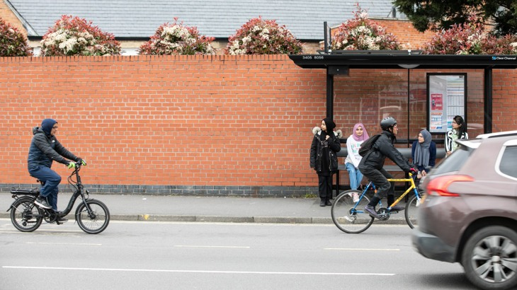
Plánování dopravní infrastruktury by se mělo řídit potřebami obcí. Foto: Kois Miah
Jde o víc než jen o cyklostezky a autobusové zastávky
Jedním z klíčových způsobů, jak můžeme lidem pomoci využívat aktivní dopravu, je zajistit, aby to, co lidé denně potřebují - školy, obchody, praktičtí lékaři a knihovny - bylo poblíž.
Pokud musíte nasednout do auta, abyste si koupili bochník chleba, nebudete mít mnoho příležitostí jít pěšky nebo jet na kole.
Musíme stavět v blízkosti stávajících služeb nebo poskytovat nové již od samého počátku.
Vláda to ve svém novém návrhu uznala.
Vysvětlila, že udržitelnost lokality s ohledem na dopravu je naprostým minimem pro výstavbu nového bydlení.
Ve svých „zlatých pravidlech“ pro výstavbu v zeleném pásu šla ještě dál.
Uvádí, že tato místa by měla být „propojenými oblastmi“, včetně zajištění nových veřejných služeb a dopravních spojení a zelených ploch v docházkové vzdálenosti.
Je skvělé, že si uvědomili důležitost této skutečnosti. Není však důvod, proč by se to nemělo vztahovat na všechny významné stavby, nejen na zelené pásy.
Koneckonců, tato iniciativa uvolní cestu k novému bydlení tím, že povzbudí developery a zastupitelstva ke spolupráci při vytipování vhodných lokalit, jejich propojení se stávajícími obcemi a zajištění veškeré nové potřebné infrastruktury.
Systém plánování může pomoci vybudovat spravedlivější Británii
Kromě výstavby nového bydlení nám všem tyto změny mohou pomoci žít déle v dobrém životním prostředí.
Na to se zaměřuje konzultace, v níž se vláda ptá, co by mohla udělat víc pro využití systému plánování ke snížení nerovností v oblasti zdraví.
Jedná se o skutečně důležitou problematiku. Místo, kde žijete, by nemělo rozhodovat o tom, jak dlouho budete žít, nicméně tomu tak je.
V místě, kde žiji, je průměrná délka života 81 let. Lidé zde zpravidla žijí o devět let méně, než kdyby bydleli o pár kilometrů dál v Kensingtonu.
Hodně se na tom podílí naše životní prostředí: budovy, silnice a volná prostranství kolem nás.
Rady a zastupitelstva měst by měly přijímat plány a rozhodnutí, která budou upřednostňovat řešení těchto palčivých nerovností.
Uznání této skutečnosti v politice plánování je něco, na co jsme tlačili řadu let.
Loni jsme ve Sněmovně lordů předložili pozměňovací návrh k návrhu zákona, takže je dobře, že se jím vláda zabývá.
Stávající požadavky na zohlednění zdraví by se měly minimálně týkat i nerovností, abychom své úsilí zaměřili na ty, kteří to nejvíce potřebují.
Tyto změny jsou vítaným začátkem
Ačkoli jsou tyto změny důležité, můžeme udělat více, a to s jasnými pokyny, jak by se tato pravidla měla interpretovat.
Budeme se také muset ujistit, že zastupitelstva a developeři udělají vše pro to, aby to fungovalo, protože se jedná o opravdu důležitou oblast.
Pomůže nám to řešit bytovou krizi a mohlo by nám to pomoci žít zdravější a šťastnější život.
Ve společnosti Sustrans jsme připraveni sehrát svou roli, podělit se o své odborné znalosti a využít dobré územní plánování k odstranění překážek bránících výstavbě potřebného bydlení.

https://www.sustrans.org.uk/our-blog/opinion/how-active-travel-will-help-get-britain-building/

